INDICAÇÃO Nº 91 / 2020
“Indica a retirada de lixo, aumentar a frequência do serviço e recolocar a lixeira em frente a Telefônica para atender os moradores da Rua José Ferreira nas proximidades do Asilo, no Centro.”
Nos termos do Art. 194 do Regimento Interno, apresento para conhecimento desta Colenda Casa de Leis, a ser encaminhada ao Senhor Prefeito, indicando o que segue:
Considerando que existiam duas lixeiras disponíveis à população nas imediações da Rua José Ferreira: uma em frente a Telefônica e outra ao lado do asilo, que de certa forma já se verificavam ser insuficientes.

Considerando ainda que fora retirada a lixeira ao lado da Telefônica e colocado mais uma ao lado da já existente ao lado do asilo, que por sua vez, piorou a situação que já não era satisfatória, conforme claramente pode se notar pelas fotos abaixo.

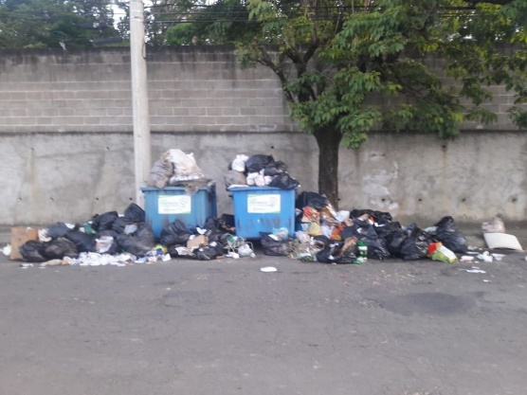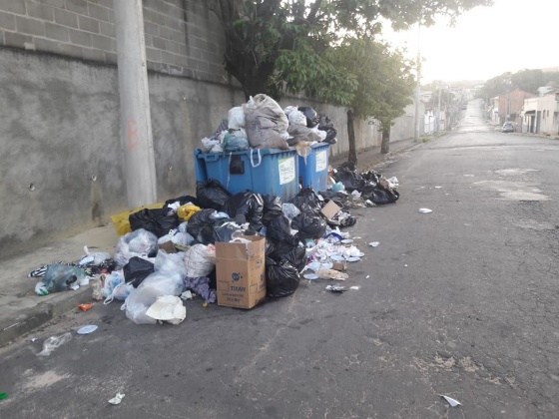

Portanto, há que se avaliar a periodicidade com que vem sendo retirado o lixo, bem como a quantidade de lixeiras disponíveis no local, para que não sejam colocados lixos ao seu redor.

Do exposto, INDICO ao Senhor Prefeito que, através de seu setor competente, realize esta retirada de lixo com maior frequência e avaliação da necessidade se colocar mais lixeiras no local.

Sala das Sessões vereador Hélio Nemer, 18 de fevereiro de 2020.

_____________________________
WALTON ASSIS PEREIRA
VEREADOR – PDT

